ПОЯСНИТЕЛЬНАЯ ЗАПИСКА
 |  |  | КОДЫ
 | Форма по ОКУД |  | 0503160
на 1 января 2024 г. |  | Дата | 01.01.2024
Главный распорядитель, распорядитель, |  | Код субъекта бюджетной отчетности
получатель бюджетных средств, главный администратор,
администратор доходов бюджета, |  | по ОКПО | 90694294
главный администратор, администратор
администратор источников финансирования
дефицита бюджета ГОСУДАРСТВЕННОЕ БЮДЖЕТНОЕ УЧРЕЖДЕНИЕ ЗДРАВООХРАНЕНИЯ "ПЕНЗЕНСКАЯ РАЙОННАЯ БОЛЬНИЦА" |  | Глава по БК | 855
Наименование бюджета
(публично-правового образования) Бюджет Пензенской области |  | по ОКТМО | 56000000
Периодичность: месячная, квартальная, годовая
Единица измерения: руб. |  | по ОКЕИ | 383
Раздел 1 «Организационная структура субъекта бюджетной отчетности»

Наименования видов выплат по публичным нормативным обязательствам (ПНО) в отчетном периоде и их установленный размер
Наименование вида выплат | Установленный размер выплаты | Нормативный правовой акт Правительства Пензенской области, установивший правила осуществления выплаты
Ежемесячная денежная компенсация на возмещения расходов по оплате жилого помещения и коммунальных услуг | 300 | Постановление Правительства Пензенской обл. от 11.01.2011 N 3-пП "О Порядке осуществления и финансового обеспечения автономным, бюджетным учреждением Пензенской области полномочий исполнительного органа государственной власти Пензенской области по исполнению публичных обязательств перед физическим лицом, подлежащих исполнению в денежной форме, а также об утверждении перечня указанных публичных обязательств"

Раздел 2 «Результаты деятельности субъекта бюджетной отчетности»

Количество и сумма выплат в отчетном периоде
Наименование вида выплат | Месяц выплаты | Количество получателей выплат | Общая сумма выплат
Ежемесячная денежная компенсация на возмещения расходов по оплате жилого помещения и коммунальных услуг | Январь | 34 | 10 200
 | Февраль | 81 | 24 300
 | Март | 82 | 24 600
 | Апрель | 83 | 24 900
 | Май | 75 | 22 500
 | Июнь | 83 | 24 900
 | Июль | 76 | 22 800
 | Август | 75 | 22 500
 | Сентябрь | 91 | 27 300
 | Октябрь | 89 | 26 700
 | Ноябрь | 85 | 25 500
 | Декабрь | 88 | 26 400
ИТОГО | - | 78,5 | 282 600

Раздел 3 «Анализ отчета об исполнении бюджета
субъектом бюджетной отчетности»

Сведения о причинах неиспользования выделенных бюджетных ассигнований на исполнение расходов по ПНО, если кассовое исполнение составило менее 95% от плановых показателей отчетного периода с указанием причин неисполнения:
Наименование вида выплат | Кассовое исполнение на отчетную дату, в % с двумя десятичными знаками после запятой | Пояснение
Ежемесячная денежная компенсация на возмещения расходов по оплате жилого помещения и коммунальных услуг | 96,71 | -

Раздел 4 «Анализ показателей бухгалтерской отчетности
субъекта бюджетной отчетности»

Анализ дебиторской и кредиторской задолженности:
Наименование вида выплат* | Общая сумма задолженности на отчетную дату, руб.с двумя десятичными знаками после запятой * | Вид задолженности (дебиторская или кредиторская)* | Период образования задолженности в формате мм.гггг, причины образования, принимаемые меры*
- | - | - | -

Раздел 5 «Прочие вопросы деятельности субъекта бюджетной отчетности»

Сведения о допустимых предупреждениях при внутриформенном и межформенном контроле в ПК «Свод-WEB»
Состав предупреждения | Пояснение допустимости
- | -

Руководитель |  | Панюхин Илья Михайлович
 | (подпись) | (расшифровка подписи)
Руководитель планово- | 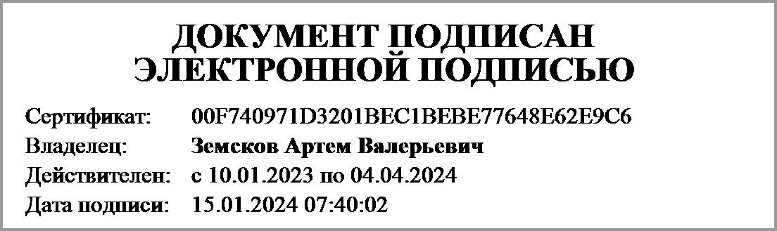 | Земсков Артем Валерьевич
экономической службы | (подпись) | (расшифровка подписи)
Главный |  | Земскова Людмила Анатольевна
бухгалтер | (подпись) | (расшифровка подписи)
"____" ____________ 20____г.
Документ подписан электронной подписью.
Главный бухгалтер(Земскова Людмила Анатольевна, Сертификат: 5A139A00720C2268A8645ADA90847A15, Действителен: с 25.01.2023 по 19.04.2024),Руководитель(Панюхин Илья Михайлович, Сертификат: 6BBF7414CBA80C056EEBB30CF5729828, Действителен: с 26.01.2023 по 20.04.2024),Руководитель финансово-экономической службы(Земсков Артем Валерьевич, Сертификат: 00F740971D3201BEC1BEBE77648E62E9C6, Действителен: с 10.01.2023 по 04.04.2024)

